准备环境：

①电脑已安装git

②注册github账号

1. **使用git控制台进行本地操作**

**①打开Git Bash**

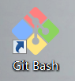

**②填写用户名和邮箱作为标识**

分别输入以下两个命令：

git config --global user.name “此处填写用户名”

git config --global user.email “此处填写邮箱名”

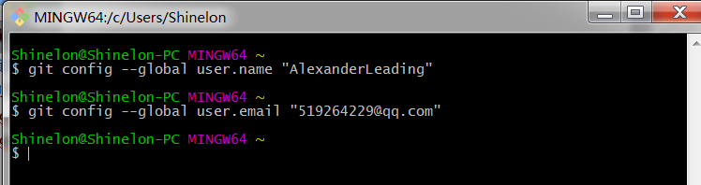

此时可以输入git config --list 查看信息

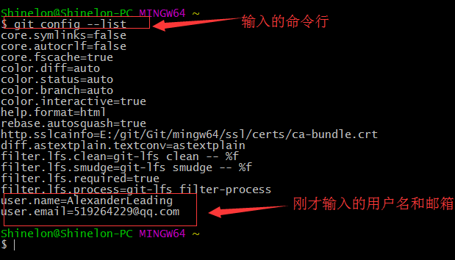

**③将本机中某个文件夹设为仓库**

用cd 文件路径 到要被设为仓库的文件夹

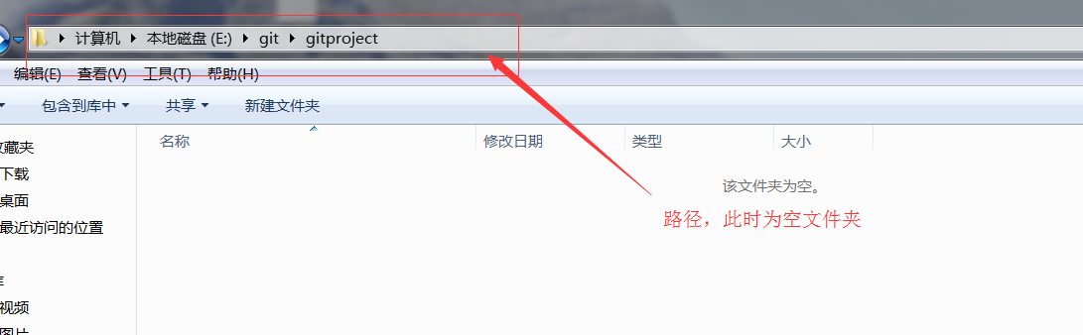

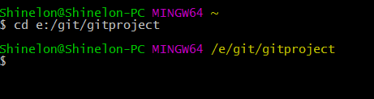

然后输入git inti将文件夹设置成仓库

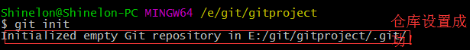

此时在gitproject文件夹中多了一个隐藏文件夹.git

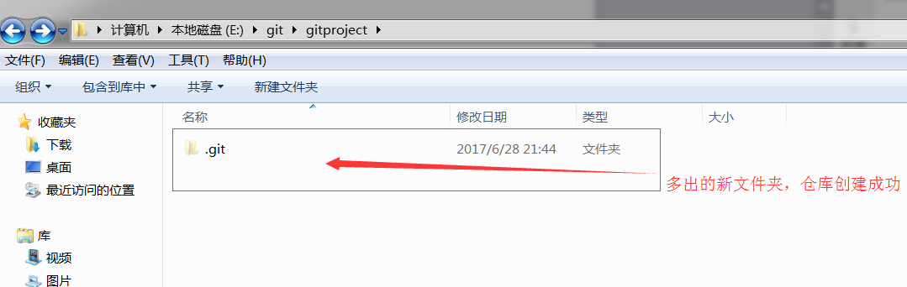

**④在仓库中放入一个HTML文件，用以模拟操作**

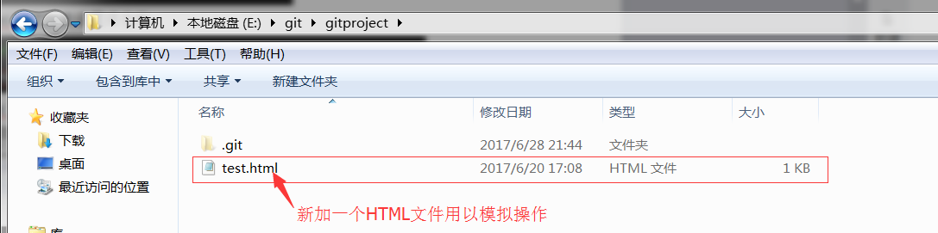

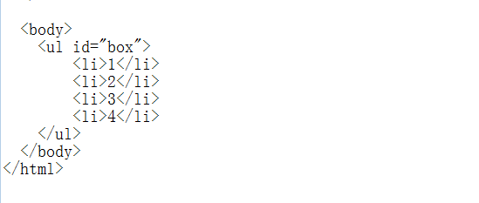

现在在控制台输入git status查看在工作区是否有未转到本地仓库的文件

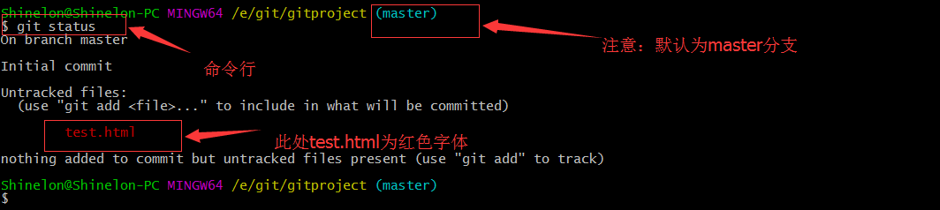

1、保存文件到本地仓库

我们看到test.html为红色字体，说明这个文件做过修改，但还没用保存到暂存区。现在

我们输入git add test.html 然后再输入git status 查看，发现test.html变为绿色，证明文件已经保存到暂存区。

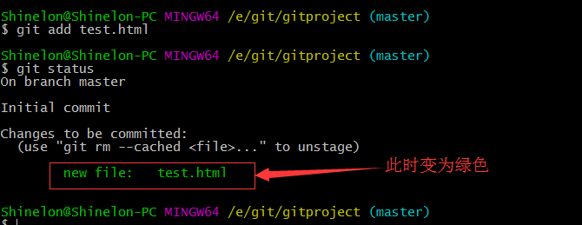

**注意：使用 git add 文件名 命令行将文件保存到暂存区。**

**然后我们输入git commit -m “备注信息” 命令将文件提交到本地仓库**

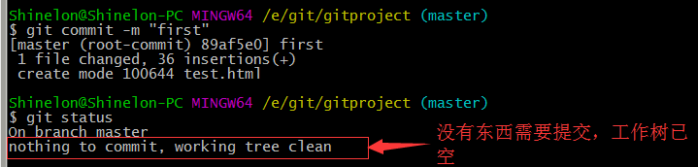

此时文件夹中仍然有文件。只是本次工作树的操作已经提交给了本地仓库，此工作树中的内容与本地仓库储存的内容已经一致。而不是将文件夹中的文件删除。

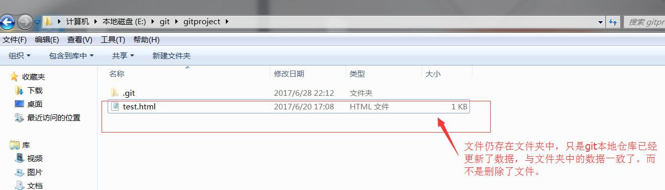

通过上面的操作我们可以得到结论。新放入工作区或者修改后的文件，当修改未提交给暂存区时，查看到的文件显示为红色。当将修改的内容提交到暂存区时，查看到的文件显示为绿色。当文件提交到本地仓库后，文件显示为空。

**因此我们得到向本地仓库保存文件的步骤为:**

**git add 文件名 → git commit -m “备注信息”**

1. 版本的回退。

在html文件中新加内容，保存到本地仓库。

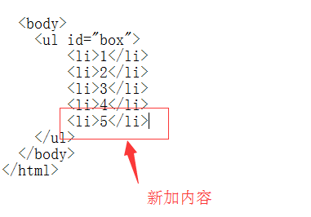

输入git log 查看提交历史：

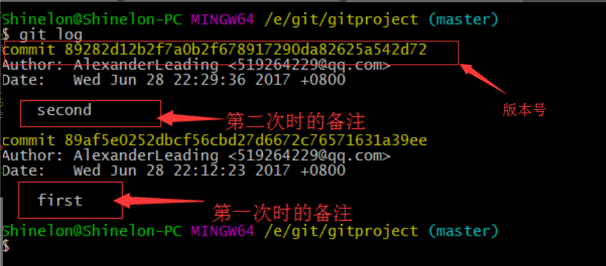

版本回退的命令为：

git reset - -hard HEAD^ 这个命令是回退到上一个版本

Git reset - - hard 版本号 回到某个版本号(版本号头几位就行)

此处我们输入第一次时的版本号：

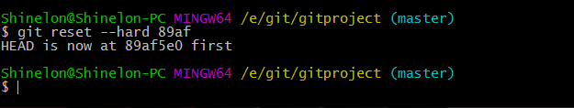

版本回退成功。此时我们去查看文件夹中的文件。

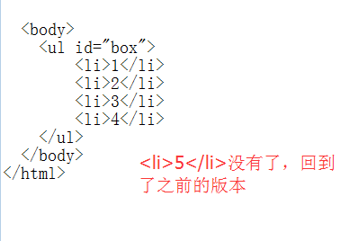

1. 文件的找回与删除

如果此时还有一个文件1.txt，并且已经使用add和commit命令放入仓库中。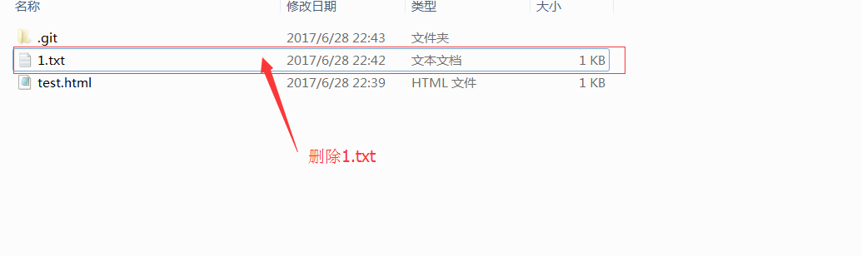

此时我们在文件夹中删除1..txt

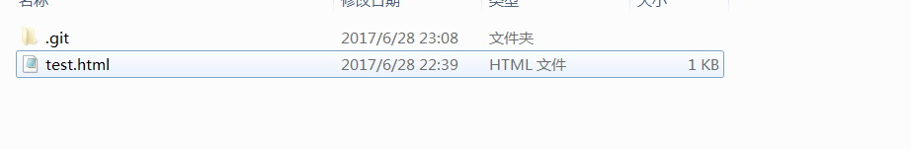

输入git status查看此时工作区的状态

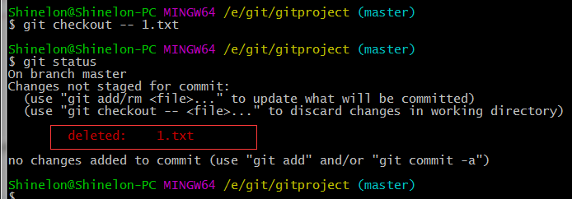

如果觉得删错了。想要找回删除的文件

输入git checkout - - 文件名

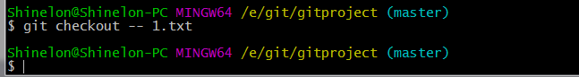

查看文件夹

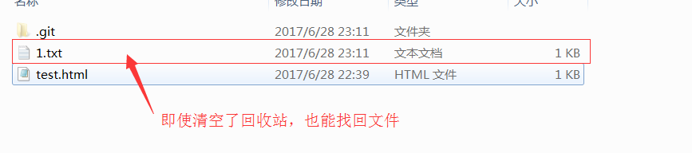

如果想要删除文件，可以使用

git rm 文件名

删除后使用git commit -m “备注信息” 备注起来

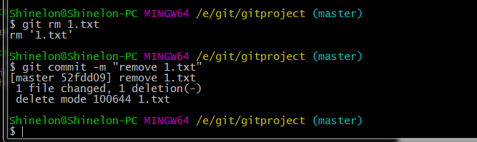

1. **与远程仓库连接**

登录https://github.com 进入注册的github账号

①配置github密匙

打开git bash 输入cd ~/.ssh查看是否存在密匙

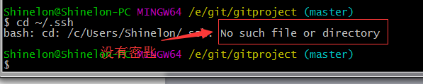

如果显示没有密匙，则输入ssh-keygen -t rsa -C “邮箱地址”创建密匙

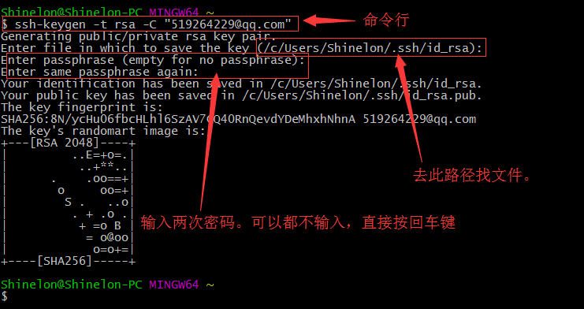

此时我们得到下面两个文件：



打开.Pub文件复制里面的内容。打开github网站，点击右上角绿色小块

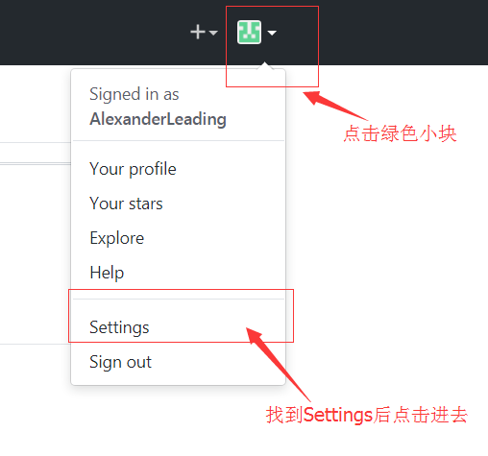

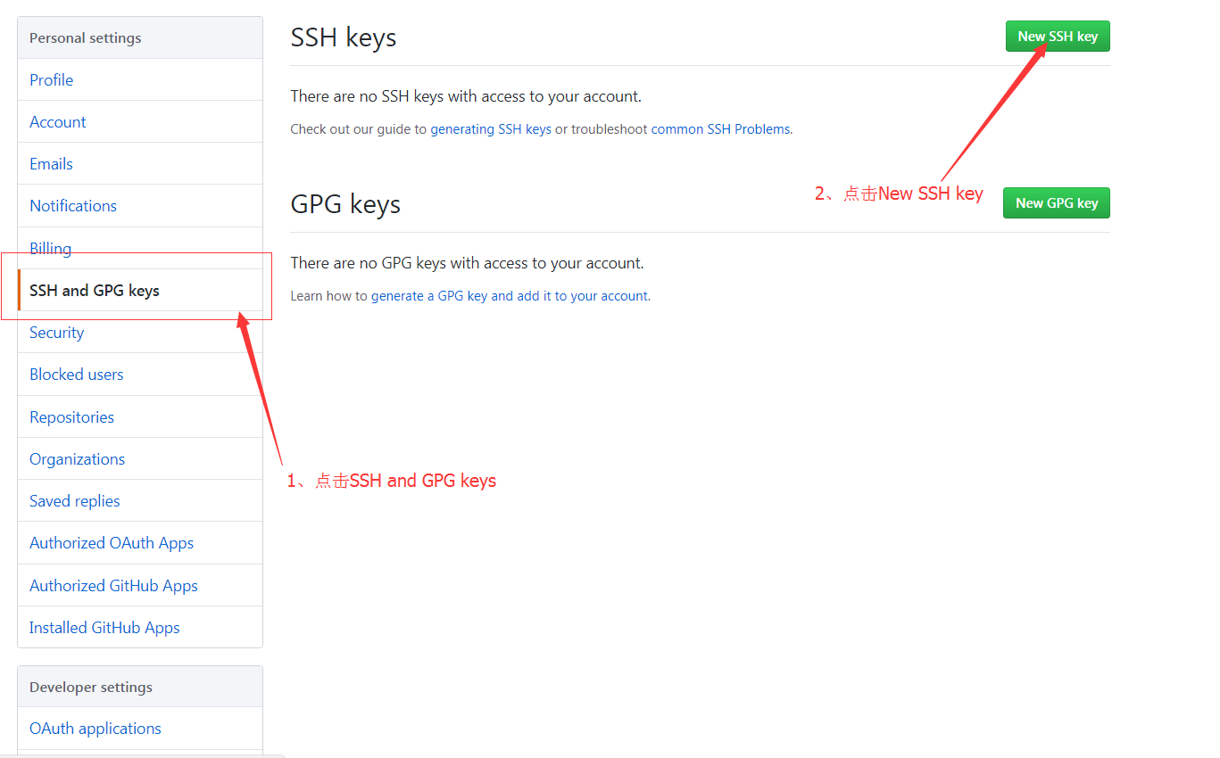

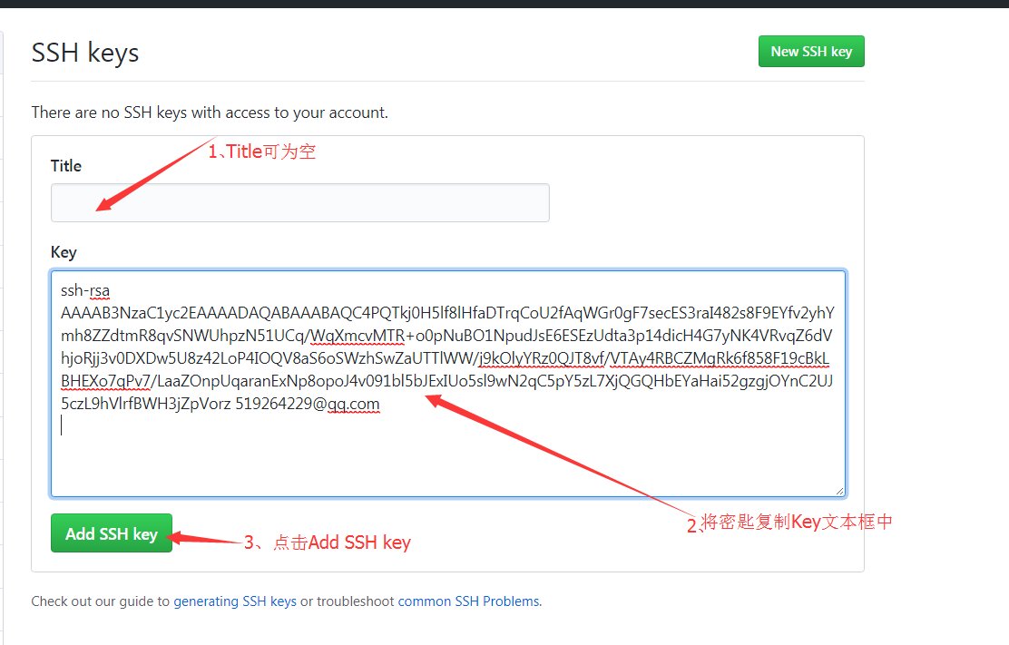

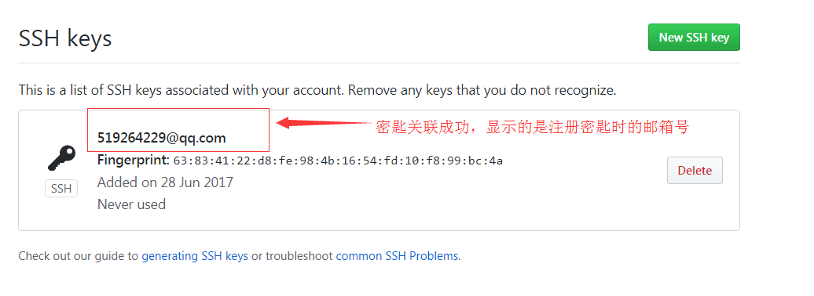

输入ssh -T [git@github.com测试ssh连接github。](mailto:git@github.com测试ssh连接github。)

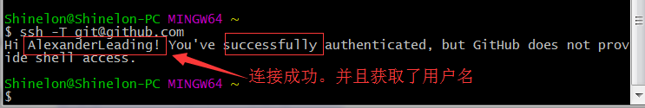

点击git网站中右上角的加号，创建网络仓库

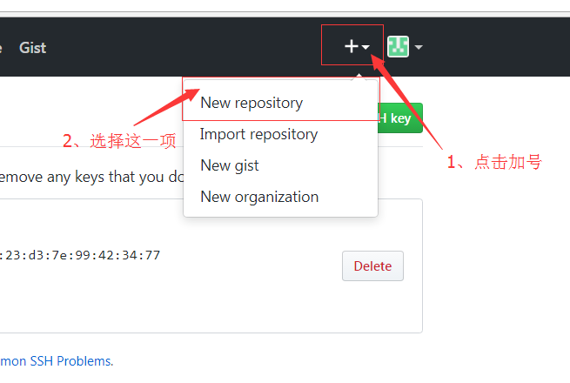

进入下面的页面后，输入仓库名即可

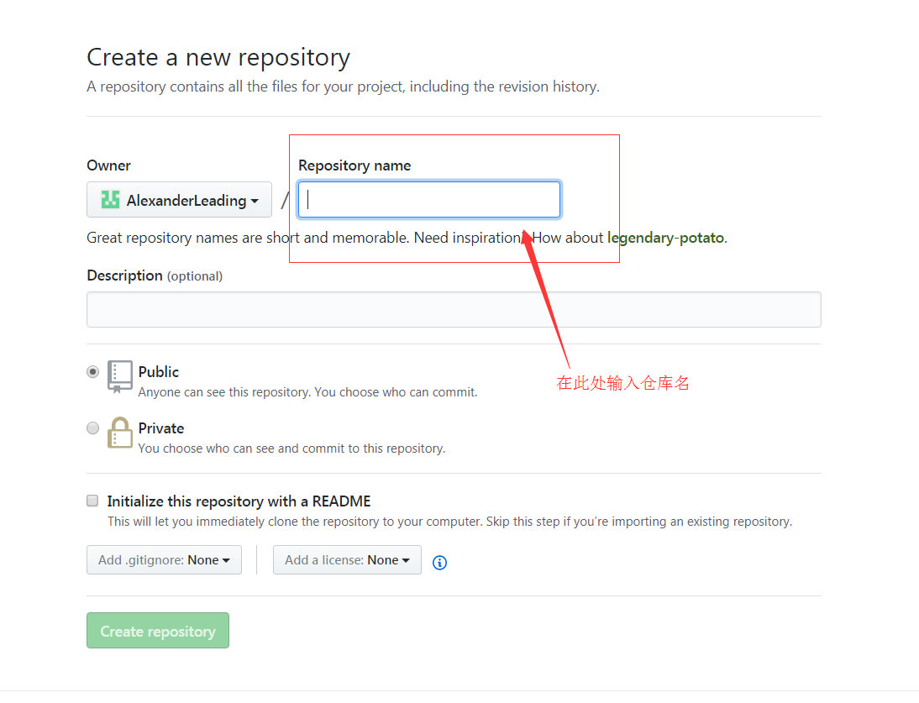

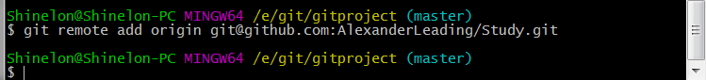

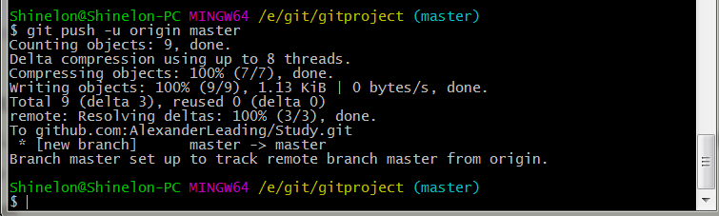

现在我们去远程仓库看一下变化

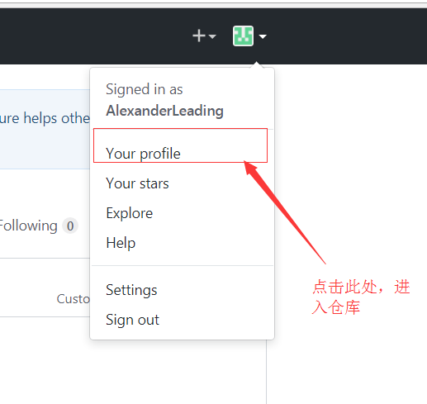

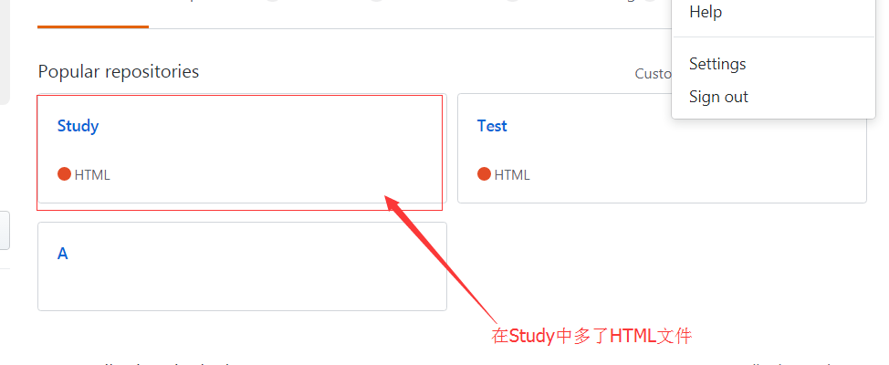

上传成功！

1. 创建分支

在实际工作中，项目可能需要几周才能完成， 每天只能写部分代码，如果立刻提交，则代码并没有写完，别人也不能用。如果等代码写完再提交，又有丢失每天进度的风险。则可以新建一个属于自己的分支，别人看不到，等代码写完，一次性合并到原来的分支上。

输入 git checkout -b dev 命令行，创建好一个dev开支。

然后输入 git branch查看现有的分支

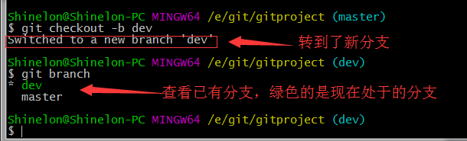

现在修改html中的内容，在dev上提交

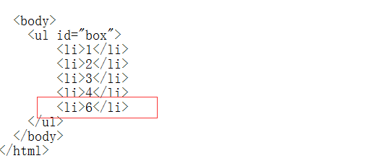

然后输入git checkout master切回master分支

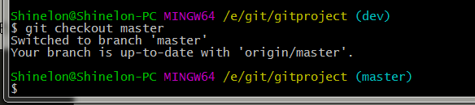

查看html文件内容

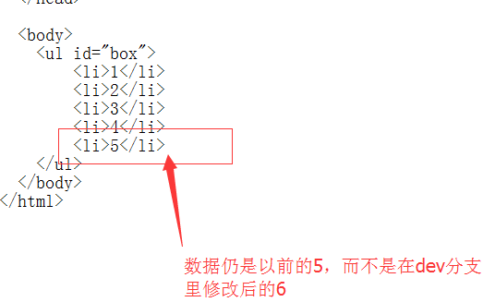

然后输入git merge dev 把dev分支合并到master分支

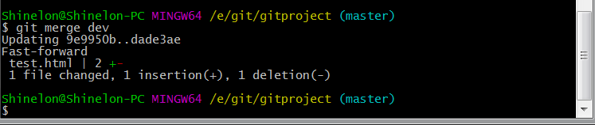

查看Html中的文件

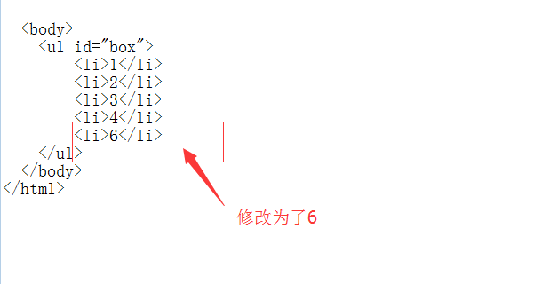

如果项目已经完成，可以输入git branch -d dev 来删除dev分支

